Rapport trimestriel
Directives

Onglet Rapport trimestriel
IMPORTANT : Les rapports trimestriels doivent être faits dans le document EXCEL fourni. Une fois le rapport trimestriel initial approuvé, tous les rapports subséquents doivent être faits dans le même document.

- Cellule B1 : Sélectionnez la période de rapport dans le menu déroulant. La première période est appelée « Plan de travail financier initial ».
- Cellule B3 : Sélectionnez votre université dans le menu déroulant.

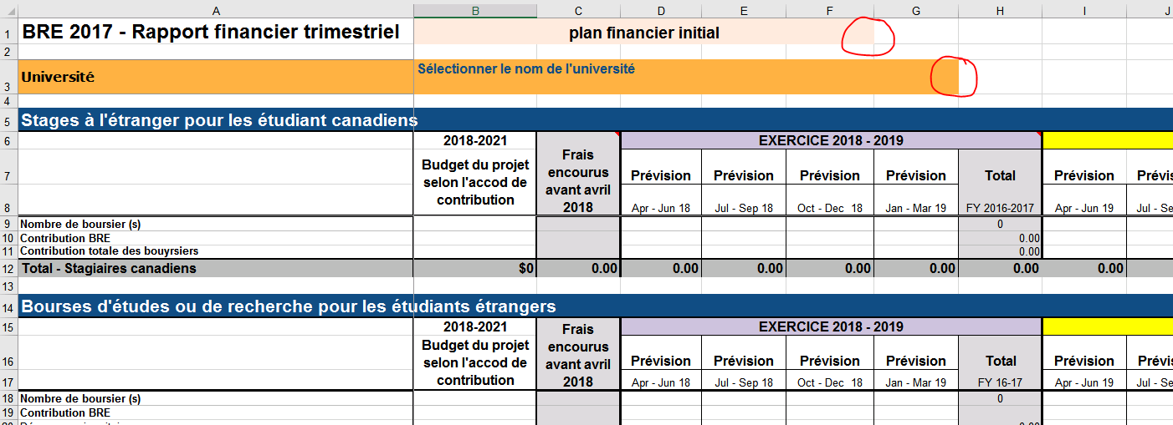

- Colonne B : Inscrivez les montants indiqués dans l’accord de contribution signé. Les données figurant dans cette colonne ne doivent être modifiées que si l’accord est modifié et signé par les deux parties.
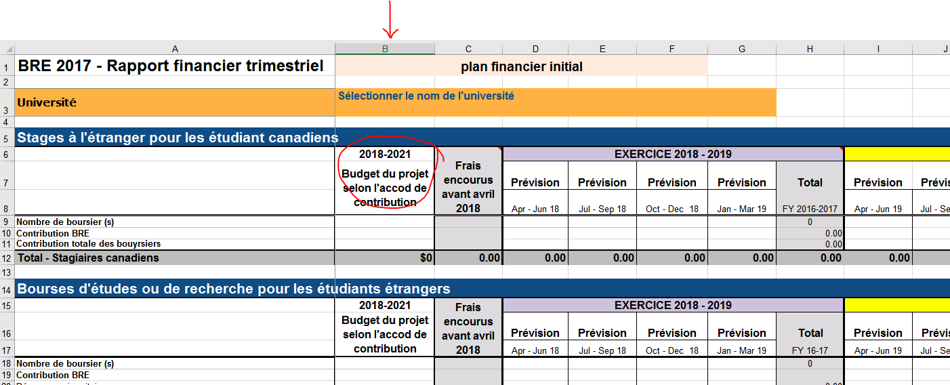

- Colonne C : Inscrivez les dépenses réelles engagées avant avril 2018. Cette colonne ne doit être remplie que par les universités dont l’accord de contribution a été signé par les deux parties avant le 1er avril 2018.
- Colonne D : Inscrivez les dépenses admissibles prévues pour la période allant du 1er avril au 30 juin 2018.
- Colonnes E, F et G : Inscrivez les dépenses prévues pour chaque trimestre pour le reste de l’exercice financier 2018-2019.
- Colonne H : Cette colonne calcule automatiquement le total pour l'exercice financier à partir des dépenses inscrites aux colonnes D – G.
- Colonnes I, J, K et L : Inscrivez les dépenses prévues pour la période allant d’avril à juin 2019, de juillet à septembre 2019, d’octobre à décembre 2019 et de janvier à mars 2020.
- Colonne M : Cette colonne calcule automatiquement le total.
- Colonnes N, O, P et Q : Inscrivez les dépenses prévues pour la période allant d’avril à juin 2020, de juillet à septembre 2020, d’octobre à décembre 2020 et de janvier à mars 2021.
- Colonne R : Cette colonne calcule automatiquement le total.
- Colonnes S, T et U : Inscrivez les dépenses prévues pour la période allant d’avril à juin 2021, de juillet à septembre 2021 et d’octobre à décembre 2021.
- Colonne V : Cette colonne calcule automatiquement le total.

IMPORTANT :
- Les totaux pour les stagiaires canadiens ne doivent pas excéder 6 000 $ (ou 8 000 $ si le stage dépasse les 180 jours)
- Chaque boursier ne doit être déclaré qu’une fois dans le rapport (une fois à la rangée 9 OU à la rangée 18, et une fois dans la section Fonds pour les activités (rangée31)). Même si des dépenses sont engagées dans plus d’un trimestre (particulièrement dans le cas des étudiants étrangers), le boursier ne doit être déclaré que dans le trimestre au cours duquel les premières dépenses ont été engagées.
EXEMPLE :
Un stagiaire canadien devant se rendre dans un pays étranger en mai 2018 doit être déclaré au trimestre d’avril à juin 2018 AINSI QU’à la rangée 31 :
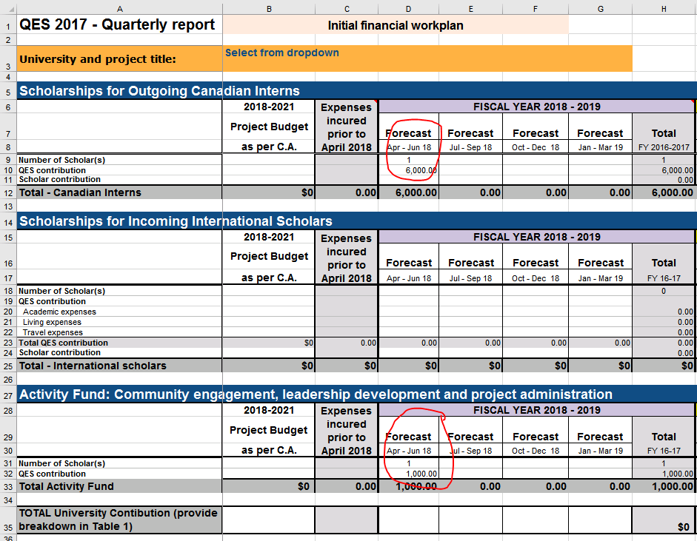

- Les contributions du programme BRE au Fonds pour les activités ne doivent pas excéder 1 000 $ par boursier par année, conformément au budget approuvé. Cette somme doit être déclarée dans le trimestre où le boursier est déclaré. Dans le cas d’étudiants étrangers séjournant au Canada pendant plus de 12 mois, un montant additionnel de 1 000 $ peut être déclaré l’année suivante dans le même trimestre que le premier montant de 1 000 $ (p. ex. août 2018 = août 2019), si ce montant était inclus dans le budget.
- Le nombre total de boursiers indiqué dans la cellule W31 doit être le même que dans la cellule W41.
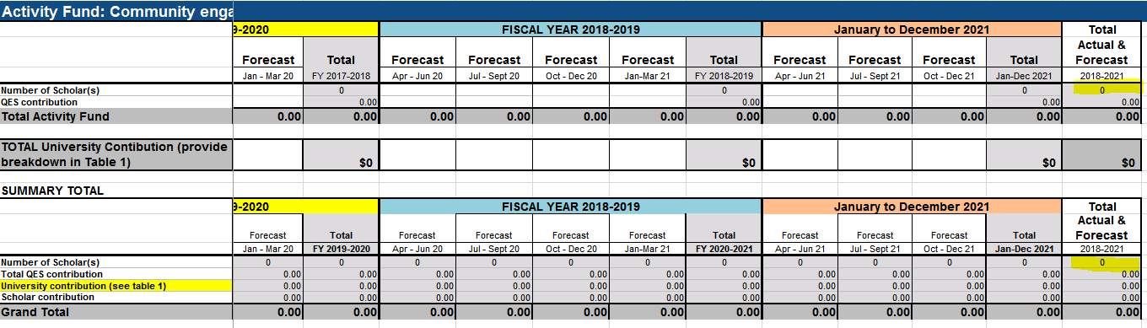
- Les montants totaux des prévisions (cellules W42, W43 et W44) doivent correspondre aux montants totaux du budget (cellules B42, B43 et B44) tel que stipulé dans l’accord de contribution. Universités Canada comprend que, en cours de projet, les prévisions peuvent varier, mais gardez à l’esprit que la contribution TOTALE du programme BRE inscrite dans la cellule B42 et dans l’accord de contribution ne peut être dépassée, contrairement aux contributions de l’université et des boursiers (cellules B43 et B44). Sachez que toute réduction des contributions de l’université ou des boursiers pourrait entraîner la réduction de la contribution du programme BRE.
- Tout transfert de boursier d’un volet à autre doit être abordé avec la gestionnaire du programme BRE. Si des modifications aux activités de votre projet entraînent la nécessité de modifier l’accord de contribution, veuillez communiquer avec Universités Canada pour en discuter et obtenir une approbation avant d’inscrire de telles modifications dans votre rapport trimestriel.

Tableau 1 : Onglets Contribution de l’université
- En vous appuyant sur la définition de « contribution de l’université » ci-dessous, ventilez les dépenses en argent et en nature dans le Tableau 1 – Contribution de l’Université.
- Cet onglet ne doit contenir que des dépenses réelles. Les contributions prévues de l’université doivent être inscrites dans la rangée 35 de l’onglet Rapport trimestriel et NON dans le Tableau 1. N’inscrivez pas les contributions prévues dans ce tableau.
- Le montant figurant à la ligne « Total » à la rangée 39 doit correspondre à celui à la ligne « Montant déclaré dans le rapport trimestriel » à la rangée 42.
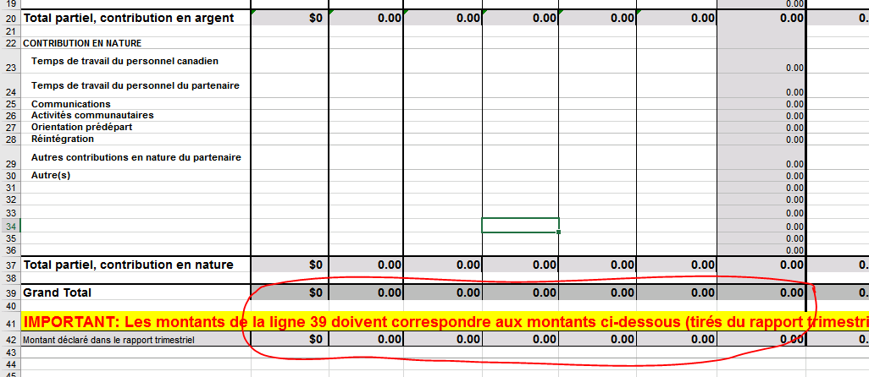

Onglet Demande de paiement anticipé
- Sélectionnez l’onglet de Demande de paiement anticipé correspondant à la période de rapport appropriée.
- Inscrivez le total cumulatif des paiements anticipés reçus d’Universités Canada dans la cellule G8. Calculez la somme de tous les chèques reçus même s’ils n’ont pas été encaissés au cour de la période de rapport.
- Inscrivez les intérêts cumulatifs réalisés dans la cellule G10.

Définitions
Terme | Définition
Dépenses universitaires | Les coûts directement liés aux frais de scolarité, aux fournitures scolaires, à la recherche et aux conférences pendant le projet visé par la bourse d’études ou le stage.
Dépenses de subsistance | Les coûts directement liés à l’alimentation, à l’hébergement, à l’assurance maladie et à l’installation pendant le projet visé par la bourse d’études ou le stage
Dépenses de transport | Les dépenses liées au billet d’avion de retour, aux frais d’escale, aux visas ou aux permis d’études pour la bourse d’études ou le stage
Contribution du programme | Les fonds provenant du programme Bourses canadiennes du jubilé de diamant de la reine Elizabeth II
Contribution de l’université | La contribution en argent, en nature ou autre, apportée par l’université, dont :  - des contributions en nature ou en argent (selon la définition publiée par le ministère des Affaires étrangères, du Commerce et du Développement dans les modalités générales de l’Accord de contribution);  - des dispenses ou des réductions de frais de scolarité;  - d’autres dispenses ou réductions liées aux frais universitaires, de subsistance ou de transport;  - des contributions financières provenant d’autres sources, y compris de fondations, de partenaires communautaires et d’organismes de financement.
Contribution du boursier | L’argent qui sera consacré par l’étudiant aux dépenses universitaires, de subsistance ou de transport pendant le projet visé par sa bourse d’études ou son stage

